# Manual de configuración para realizar un screencast con ffserver desde un servidor remoto.

## Requisitos:

* Un equipo de computo con sistema operativo Linux, Mac OSX y/o Windows donde se encuentre instalado ffmpeg
* Un equipo de computo que funcione como servidor, o en su caso, un servidor con ffserver instalado.
* Una red local dentro de cada salón.

## Configuración de ffserver

El archivo ffserver.conf que se encuentra en la carpeta “servidor” se guarda en el directorio /etc de la distribución de Linux donde estará alojado el servidor en el salón de clases.

En el archivo de configuración se especifa el rango de direcciones ip de las cuales se podrá acceder al servidor para poder transmitir en streaming, este apartado se ingresa dentro de la sección *feed*:

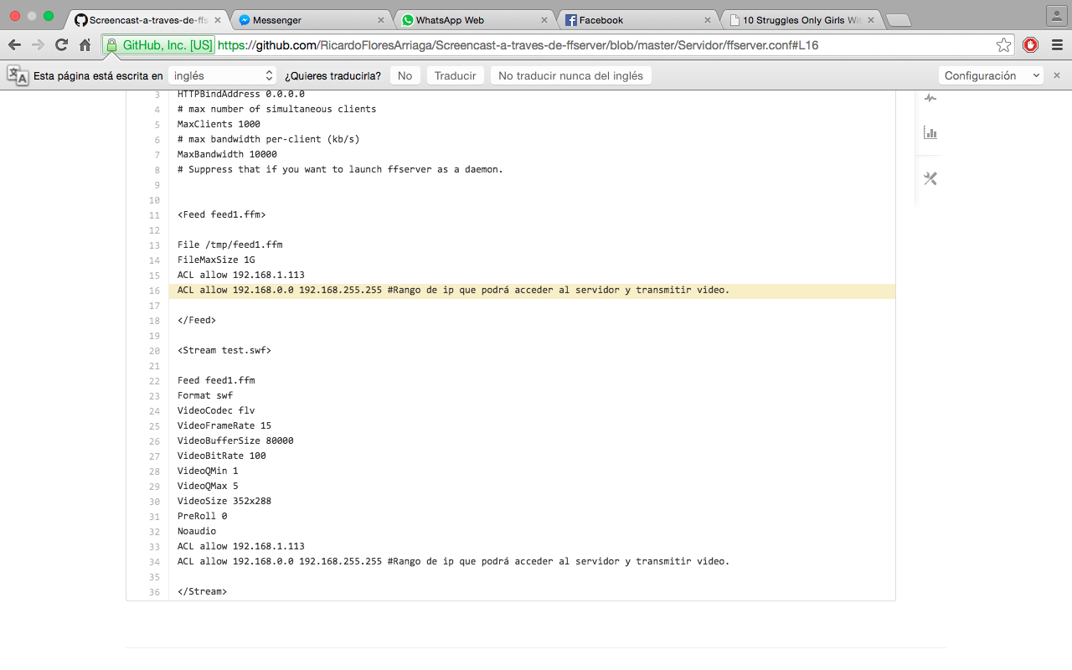

El rango de ip que se esta manejando en este ejercicio es una de clase C, si se encuentra en una red distinta o la clase de ip es distinta, se realiza el mismo procedimiento, sólo se cambia el rango de direcciones

Es lo único que se tiene que configurar para poder permitir que se conecten equipos externos al servidor y permita transmitir por medio de ffmpeg en el otro equipo de computo.

## Iniciar el servidor

Para iniciar el servicio ffserver simplemente accedemos desde la terminal y nos ubicamos en el directorio: /etc, desde ahí, ejecutamos el comando:

*Ffserver –f ffserver.conf*

Con este comando queda ejecutándose el servidor para que quede disponible a conexiones entrantes.

## Configuración ffmpeg en equipo que transmitirá video

El equipo de computo el cual transmitirá el video o pantalla de la computadora que se conectara al servidor deberá tener instalado el servidor ffmpeg para que desde ahí pueda transmitir lo que se desea.

El archivo ffserver.conf deberá contener los mismos campos que cuenta el servidor, solo a que, a diferencia de el servidor, en el equipo de computo se incluirá la siguiente dirección:

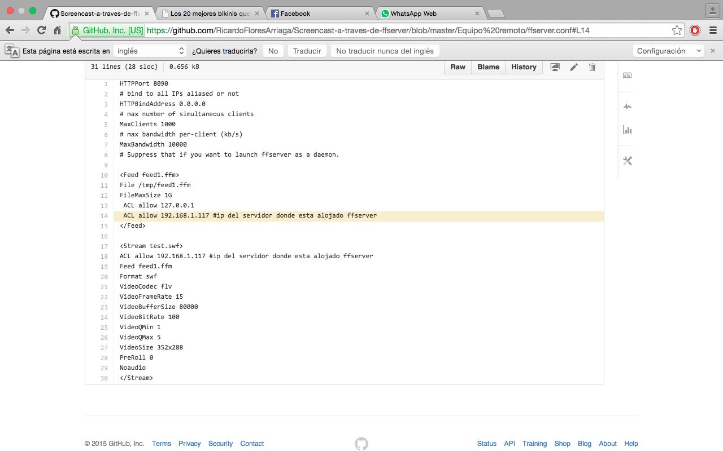

La dirección que se muestra es la ip de el servidor donde se encuentra alojado ffserver, esto nos indica que en el *feed* se esta ingresando la dirección a la cual se conectara y desde ahí podrá transmitir

## Iniciar el servidor

Para iniciar la transmisión ejecutamos el siguiente comando:

*ffmpeg -f x11grab -r 25 -s 1280x800 -i :0.0 -f alsa -i pulse http://IP:8090/feed1.ffm*

IP: dirección ip de el servidor ffserver alojado remotamente, ejemplo:

*ffmpeg -f x11grab -r 25 -s 1280x800 -i :0.0 -f alsa -i pulse http://192.168.1.69:8090/feed1.ffm*

Una vez que se encuentre ejecutando este comando, se empezará a realizar la transmisión del servicio en streaming de éste equipo de computo.

## Conectarse a cliente que comparte pantalla

Basta con tener algún equipo de computo/Smartphone conectado a la red local en la cual esta el cliente y el servidor. Una vez que este conectado accedemos a cualquier navegador e ingresamos lo iguiente:

dirección ip del servidor:puerto que esta abierto/test.swf

ejemplo:

192.168.1.68:8090/test.swf

Una vez que accedamos se mostrara una pantalla donde se visualizará la pantalla o videocam que se esta transmitiendo